Незважаючи на свята та вихідні дні, ще близько 6 тис. родин залучили понад 40 млн грн «теплих кредитів» на енергоефективні заходи

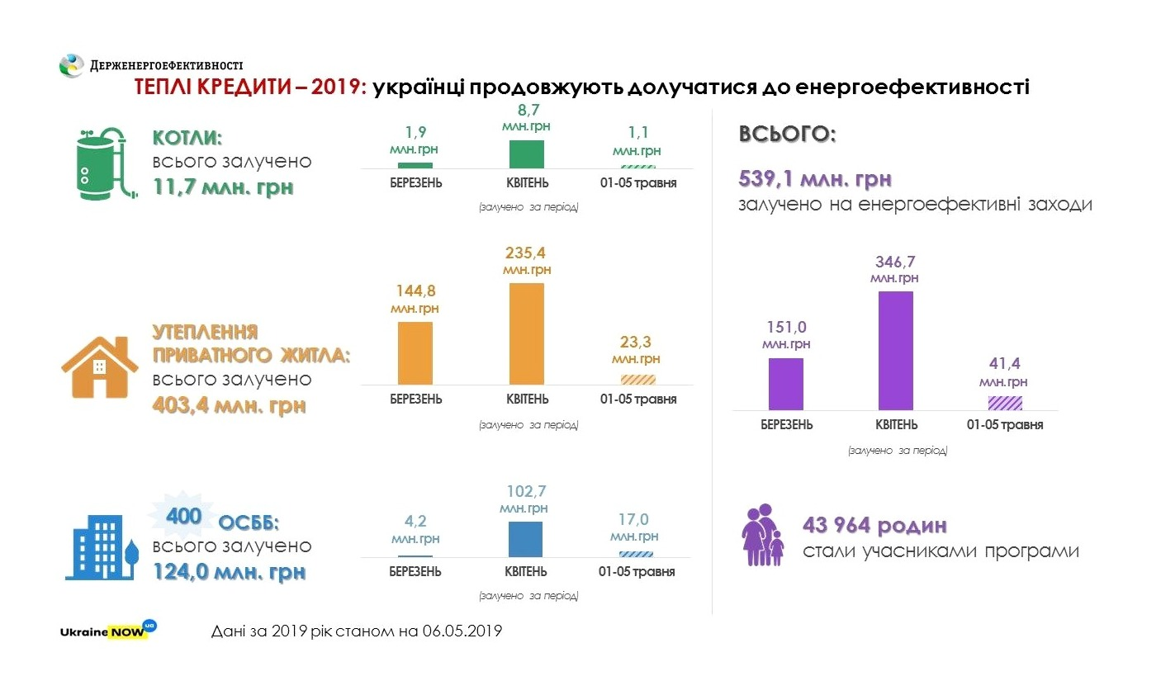

Ажіотаж серед охочих взяти «теплі кредити» триває.

Минулого тижня, навіть попри свята, українські родини поспішили взяти участь в державній програмі з енергоефективності та отримали в банках більше 40 млн грн «теплих кредитів», зокрема:

- більше 23 млн грн – на утеплення приватних будинків;

- 17 млн грн – для ОСББ;

- понад 1 млн грн – на твердопаливні котли.

Цікаво, що попит на програму лишається особливо високим серед ОСББ.

Так, минулого тижня «теплі кредити» видано для ще 65 ОСББ. Це близько 5 тис. родин, які об’єдналися і прийняли рішення приводити будинки до ладу та створювати комфортні умови проживання.

Загалом, у 2019 р. близько 43 тис. родин вже отримали в банках 540 млн грн «теплих кредитів». Це більше половини від усього прогнозованого обсягу кредитування у ц.р. – 1,1 млрд грн «теплих кредитів» (за наявного бюджетного фінансування у розмірі 400 млн гривень).

«Тож, поки є можливість, поспішайте скористатися державною та місцевою підтримкою, щоб зробити свої оселі енергоефективними до нового опалювального сезону!», - прокоментував Голова Держенергоефективності Сергій Савчук.

Також С. Савчук нагадав, що впровадження саме комплексу заходів із термомодернізації будинку дає високий результат – значне зменшення комунальних рахунків.
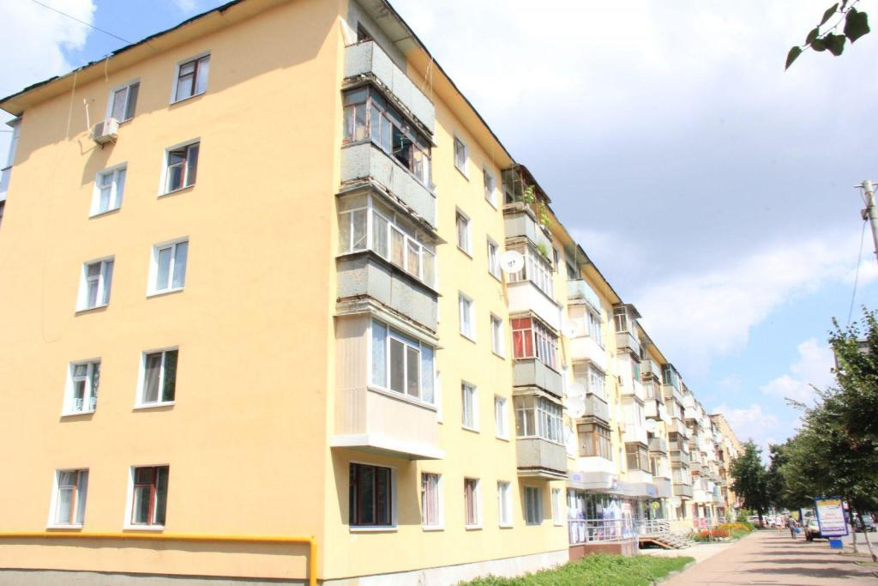

Управління комунікації та зв’язків з громадськістю Держенергоефективності

